Инструкция по получению услуги «Предоставление информации об организации общедоступного и бесплатного дошкольного образования», «Подача заявления для зачисления детей в образовательные учреждения», «Информирование о ходе оказания услуги»
Воспользоваться услугами портала www.gosuslugi.ru легко и просто! В частности, чтобы получить услуги «Предоставление информации об организации общедоступного и бесплатного дошкольного образования», «Подача заявления для зачисления детей в образовательные учреждения», «Информирование о ходе оказания услуги» необходимо выполнить следующие действия:
- Войдите на портал. Для этого в адресной строке любого интернет-браузера введите следующий адрес: www.gosuslugi.ru. Перед Вами окажется полный список услуг и информации Портала.
- Если вы уже зарегистрированы на портале и получили ключ для входа, то нажмите на кнопку Вход. Если еще не проходили регистрацию, нажмите на кнопку «Регистрация». Далее следуйте инструкциям портала.
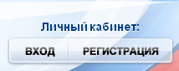
- Введите СНИЛС/Логин и пароль.
- Далее выберите Ваше местоположение. В поле «Ваше местоположение» (в верхней части страницы) необходимо указать муниципальное образование (город) Ростовской области, по адресу Вашей регистрации. Рассмотрим на примере жителя Ростова-на-Дону.
- Введите в поле поиска Ростов и далее нажмите на «Ростов-на-Дону». При желании можете выбрать район города. Затем нажмите на синюю кнопку «Выбрать». 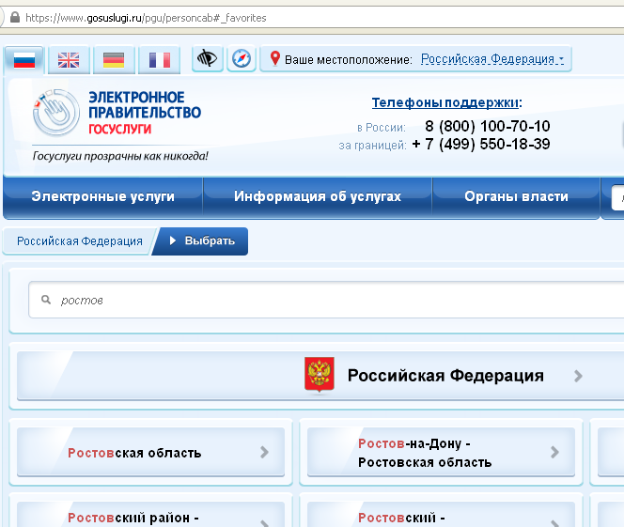

- Нажмите «Электронные услуги»
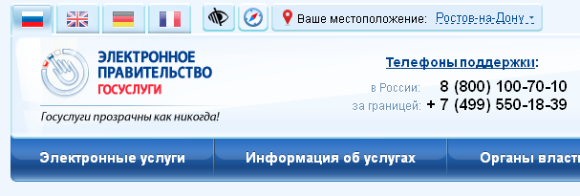
- Выберите Управление образования или Администрацию Вашего района или города. Там и будут представлены данные услуги. Воспользоваться услугами может любой родитель, предварительно прошедший регистрацию на портале gosuslugi.ru.
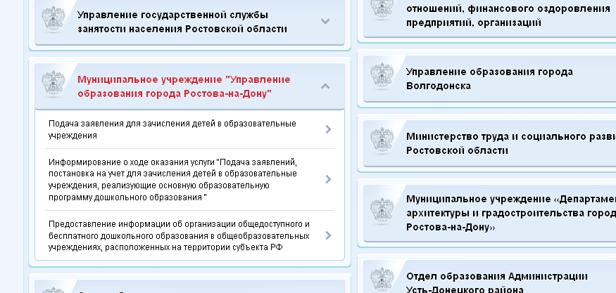
- Если Вы подали заявление ранее на сайте Администрации города или при личном обращении в Управление образования, Ваше заявление уже зарегистрировано в системе, и его подавать повторно нет необходимости. Однако получить услугу «Информирование о ходе оказания услуги» по ранее поданному заявлению Вы сможете только в случае, если в заявлении были правильно указаны ФИО, дата рождения, серия и номер свидетельства о рождении ребенка.
- Для подачи заявления в первый раз в списке услуг выберите «Подача заявления для зачисления детей в образовательные учреждения»
- Нажмите «Получить услугу»
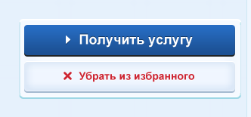
- Оформить новое заявление – Продолжить.
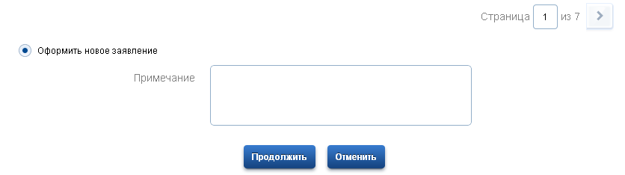
- Внимательно прочтите правила постановки в очередь.
- Поставьте галочку «С условиями подачи заявления согласен(а)»
- Кнопка «Далее».
- На следующих страницах заполняете информацию о заявителе и ребенке. Если при нажатии на кнопку «Далее» вы не перешли на другую страницу, это может быть связано либо со скоростью интернета, либо с тем, что вы заполнили не все обязательные поля.

Поиск ребенка в очереди.
- Выполните пункты 1-7, указанные выше.
- Нажмите Информирование о ходе оказания услуги "Подача заявлений, постановка на учет для зачисления детей в образовательные учреждения, реализующие основную образовательную программу дошкольного образования "
- Нажмите «Получить услугу»
- Оформить новое заявление – Продолжить.
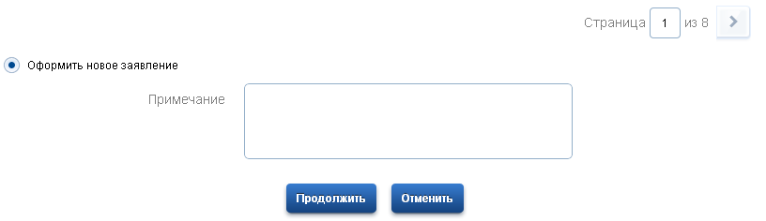
- Введите информацию о заявителе, затем о ребенке.
- Включите необходимые флажки в разделе «Информировать о результатах»
- Заполните необходимые поля.
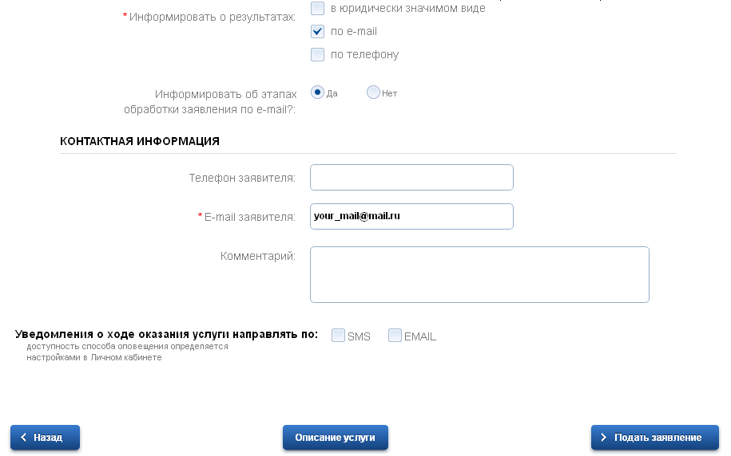

- Нажмите «Подать заявление»
- На последней странице вы увидите место ребенка в очереди в выбранное вами ДОУ
